TECNOLÓGICO DE ESTUDIOS SUPERIORES DE HUIXQUILUCAN

*“Desarrollo de un sistema para la gestión de colecciones de videojuegos”*

CARRERA:

**INGENIERO EN SISTEMAS COMPUTACIONALES**

PRESENTA:

|  |
| --- |
| **C. ITZEL BERENICE CABALLERO FRANCO** |
| **C. IAN DAVID GARCÍA GARCÍA** |
| **C. FERNANDO MORALES HERNANDEZ** |

|  |  |
| --- | --- |
| **DOCENTE:** | MTRO. MAURICIO ALCÁNTARA ACOSTA |

HUIXQUILUCAN ESTADO DE MÉXICO, MAYO DE 2023

CONTENIDO

INTRODUCCIÓN 3

ANÁLISIS DEL PROYECTO 4

REQUERIMIENTOS 4

OBJETIVO GENERAL 5

OBJETIVOS ESPECÍFICOS 5

ALCANCE DEL PROYECTO 5

CRONOGRAMA DE ACTIVIDADES 6

DISEÑO 7

DIAGRAMA ENTIDAD-RELACIÓN DE LA BASE DE DATOS. 7

DIAGRAMA RELACIONAL DE LA BASE DE DATOS. 8

DIAGRAMAS DE CASOS DE USO 9

INICIO DE SESIÓN – REGISTRO – CERRAR SESIÓN – RECUPERAR CONTRASEÑA 9

USUARIO- PÁGINA PRINCIPAL 10

COLABORADOR 11

ADMINISTRADOR 12

DESARROLLO DEL SISTEMA 14

INSTALACIÓN DE ORACLE SQL DEVELOPER WINDOWS 14

# INTRODUCCIÓN

# ANÁLISIS DEL PROYECTO

## REQUERIMIENTOS

**Del sistema:**

* **Sistema operativo:** Windows 10 64bits.
* **CPU:** 3.5 GHz mínimo de 4 núcleos.
* **Memoria:** 4GB de RAM.
* **Disco Duro:** 100GB de ROM.

**De implementación:**

Hardware:

* Computadora o PC con 8 GB de espacio en RAM (mínimo)
* Computadora o PC con 250 GB de espacio en ROM (mínimo)

Software:

* Windows 10 de 64bits.
* Oracle 21c.
* Clever Cloud.
* Visual Studio Code.
* XAMPP.
* Bootstrap.

**Del cliente:**

* Diseño atractivo inspirado en videojuegos.
* Interfaz fácil de entender para cualquier tipo de usuario.
* Cambio de contraseñas de manera segura.
* Catálogo de juegos basto para poder interactuar con las listas.
* Información de usuario limitada en usuario, los juegos que ha jugado y nicknames en plataformas diferentes.

## OBJETIVO GENERAL

Desarrollar un sistema para la administración y gestión de un catálogo de colección de videojuegos, aplicando conceptos de data warehouse.

## OBJETIVOS ESPECÍFICOS

* Analizar diferentes sistemas de listado para poder visualizar y diseñar el sistema para entregar una experiencia algo cercana.
* Analizar y diseñar la base de datos que se utilizará en el sistema, teniendo en cuenta los gestores Oracle y MySQL.
* Implementar de las metodologías de desarrollo de programación web y data warehouse, basándose en una arquitectura cliente-servidor.
* Diseñar las interfaces del sistema de manera que sean intuitivas para los usuarios.
* Permitir que los usuarios se registren en el sistema, creando perfiles individuales con información personal y credenciales de acceso.
* Implementar un control de acceso adecuado a los usuarios según los roles que tengan.
* El sistema permitirá a los usuarios crear, modificar y eliminar sus propias colecciones.
* Desarrollar un sistema de búsqueda y filtrado que permita a los usuarios encontrar información específica de manera eficiente.
* Diseñar e implementar sistemas intuitivos para aquellos colaboradores que necesiten gestionar los datos en la base de datos.
* Desarrollar e implementar un control de los datos que se tengan que insertar en la base de datos.

## ALCANCE DEL PROYECTO

* El sistema debe permitir al usuario crear listas para tener un ligero control de los videojuegos que juega para poder así saber cuáles tiene pendientes, cuales acabó y cuales planea jugar.
* El sistema debe estar disponible para una plataforma web.

## CRONOGRAMA DE ACTIVIDADES

|  |  |  |  |  |  |  |  |  |  |  |  |  |  |  |  |  |  |  |  |
| --- | --- | --- | --- | --- | --- | --- | --- | --- | --- | --- | --- | --- | --- | --- | --- | --- | --- | --- | --- |
| **Cronograma de actividades** | | | | | | | | | | | | | | | | | | | |
| **Fases** | **Integró** | **Marzo** | | | **Abril** | | | | | **Mayo** | | | | | **Junio** | | | | |
| **s1** | **s2** | **s3** | | **s1** | **s2** | **s3** | **s4** | | **s1** | **s2** | **s3** | **s4** | | **s1** | **s2** | **s3** | **s4** | |
| **Análisis** | | | | | | | | | | | | | | | | | | | |
| Requisitos | Equipo |  |  |  | |  |  |  |  | |  |  |  |  | |  |  |  |  | |
| Objetivo general | Equipo |  |  |  | |  |  |  |  | |  |  |  |  | |  |  |  |  | |
| Objetivos específicos | Equipo |  |  |  | |  |  |  |  | |  |  |  |  | |  |  |  |  | |
| Alcance del proyecto | Equipo |  |  |  | |  |  |  |  | |  |  |  |  | |  |  |  |  | |
| **Diseño** | | | | | | | | | | | | | | | | | | | |
| Diagrama E-R | Ian |  |  |  | |  |  |  |  | |  |  |  |  | |  |  |  |  | |
| Diagrama Relacional | Ian |  |  |  | |  |  |  |  | |  |  |  |  | |  |  |  |  | |
| Diagrama de Clases | Itzel |  |  |  | |  |  |  |  | |  |  |  |  | |  |  |  |  | |
| Diagrama de Casos de Uso | Fernando |  |  |  | |  |  |  |  | |  |  |  |  | |  |  |  |  | |
| Diagrama de Secuencia | Fernando |  |  |  | |  |  |  |  | |  |  |  |  | |  |  |  |  | |
| **Desarrollo** | | | | | | | | | | | | | | | | | | | |
| Instalación del SGB | Equipo |  |  |  | |  |  |  |  | |  |  |  |  | |  |  |  |  | |
| Instalación del entorno de desarrollo | Equipo |  |  |  | |  |  |  |  | |  |  |  |  | |  |  |  |  | |
| Creación de la Base de Datos | Equipo |  |  |  | |  |  |  |  | |  |  |  |  | |  |  |  |  | |
| Conexión a la Base de Datos | Equipo |  |  |  | |  |  |  |  | |  |  |  |  | |  |  |  |  | |
| Programación de las páginas web | Equipo |  |  |  | |  |  |  |  | |  |  |  |  | |  |  |  |  | |
| Diseño CSS para las páginas | Equipo |  |  |  | |  |  |  |  | |  |  |  |  | |  |  |  |  | |
| **Pruebas** | | | | | | | | | | | | | | | | | | | |
| Pruebas de implementación | Equipo |  |  |  | |  |  |  |  | |  |  |  |  | |  |  |  |  | |
| Corrección de errores | Equipo |  |  |  | |  |  |  |  | |  |  |  |  | |  |  |  |  | |
| Pruebas de implementación | Equipo |  |  |  | |  |  |  |  | |  |  |  |  | |  |  |  |  | |
| **Resultados** | | | | | | | | | | | | | | | | | | | |
| Entrega | Equipo |  |  |  | |  |  |  |  | |  |  |  |  | |  |  |  |  | |

# DISEÑO

## 

## DIAGRAMA ENTIDAD-RELACIÓN DE LA BASE DE DATOS.

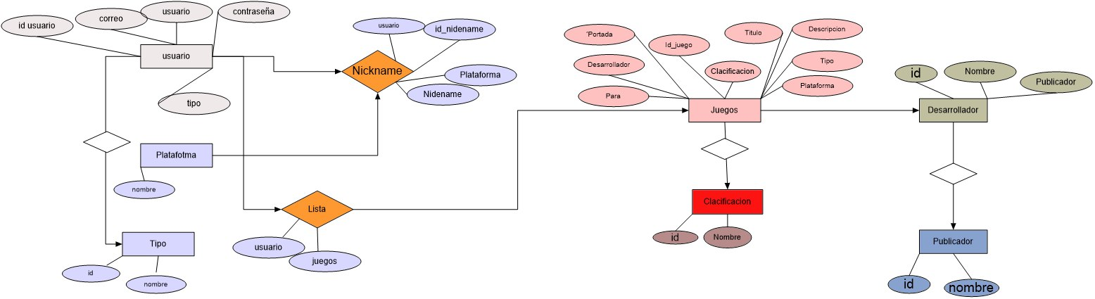

## DIAGRAMA RELACIONAL DE LA BASE DE DATOS.

## DIAGRAMAS DE CASOS DE USO

### INICIO DE SESIÓN – REGISTRO – CERRAR SESIÓN – RECUPERAR CONTRASEÑA

### USUARIO- PÁGINA PRINCIPAL

### COLABORADOR

### ADMINISTRADOR

# DESARROLLO DEL SISTEMA

## INSTALACIÓN DE ORACLE SQL DEVELOPER WINDOWS

1. Se debe de ingresar a la página de Oracle

1. Se debe de buscar los requerimientos para tu computadora si es de 64 o 32 bits y descargar el que es para tu computadora que en este caso sería de 64 bits



1. Se le da en descargar y te mande a que te registres en Oracle si no tienes cuenta te registras y si la tienes la ingresas y se empieza descargar

1. Ya que se descargó lo buscas en tu explorador de archivos y te vas a donde tú lo decidiste guardar haces una carpeta ya dentro de esa carpeta descomprimes Oracle.
2. Ahora se va a buscar SQL DEVELOPER y se entra en la página principal

1. Ya que se ingresó se descarga el que tenga jdk por que ese jdk se ocupa se le da descargar te pide que aceptes la licencia y se empieza a descargar

1. Se vuelve a buscar la carpeta que hiciste de Oracle la abres y te vas hasta abajo donde dice Setup se le va a dar ejecutar como administrador y le tienes que dar si

1. Va a abrir un CMD y de ahí se abrirá para la configuración e instalación de Oracle

1. Se le va a dar configuración de una base de datos única y se le va a dar siguiente y te va a pedir si quieres clave escritorio o servidor se selecciona clave escritorio y se le da siguiente.

1. Te va a pedir que si deseas utilizar una cuenta virtual o usar usuario existente de Windows se selecciona usar cuenta virtual y se le da siguiente a todo y pide que ingreses una contraseña se la ingresas se instala y seria todo.

1. Ahora se va a abrir la carpeta SQL DEVELOPER se va a descomprimir ya que se descomprimió se pasa a tu disco toda la carpeta

1. Se abre la carpeta y se busca SQL DEVELOPER y se ejecuta como administrador y se instala y te abre SQL DEVELOPER y ya se puede utilizar.

## INSTALACIÓN DE ORACLE Y SQL DEVELOPER EN LINUX

1. Con el usuario root, editamos el archivo «/etc/hosts», con la ip y el nombre de nuestro servidor

1. Lo primero que debemos realizar, es la ejecución del siguiente comando, con el cual se correrán los prerrequisitos.



1. Aunque actualizar todos los paquetes no es estrictamente necesario, siempre es buena idea aprovechando que estamos realizando ajuste desde cero, así quedara nuestro servidor 100% actualizado



1. Realizamos el cambio de contraseña al usuario Oracle



1. Vamos a configurar en el archivo «/etc/selinux/config» con el parámetro» SELINUX=permissive»

1. En este caso, vamos a deshabilitar el firewall ya que es un servidor de pruebas

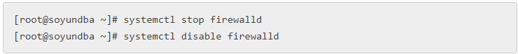

1. Posterior a esto, realizaremos un reinicio al servidor



1. Ahora, procederemos a crear los directorios donde se instalara el software, nuestra base de datos y sus backups

1. Para utilizar la consola grafica desde el putty, realizaremos las siguientes configuraciones. Editaremos el archivo «/etc/ssh/sshd_config» y el parametro X11Forwarding que se encuentra en «no», lo pasaremos a «yes»

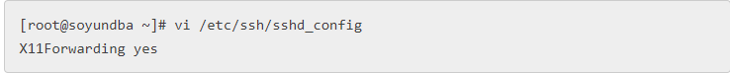

1. 1Guardamos los cambios y reiniciamos le servidor SSH



1. Ahora, vamos a abrir una nueva sesión con el usuario Oracle, esta sesión dado que la abriremos desde el putty, tendremos que configurar X11 de la siguiente manera

1. Posterior, vamos a descomprimir e iniciar la instalación

1. Para esta ocasión, vamos a instalar solamente el software, por lo cual, será la opción que vamos a escoger

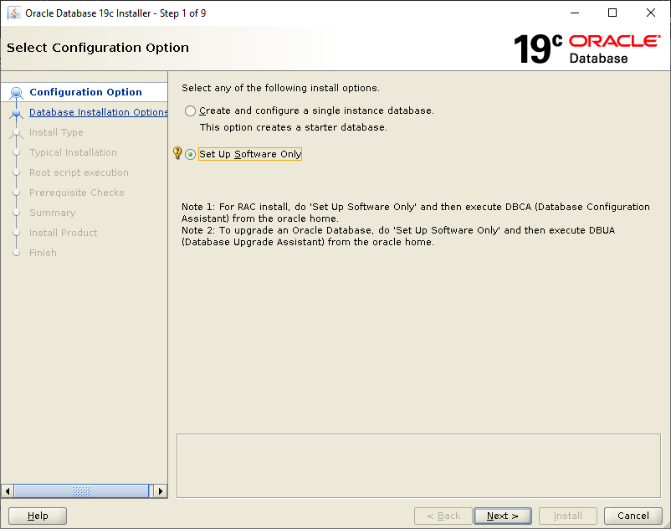

1. Vamos a instalar una base de datos en instancia única

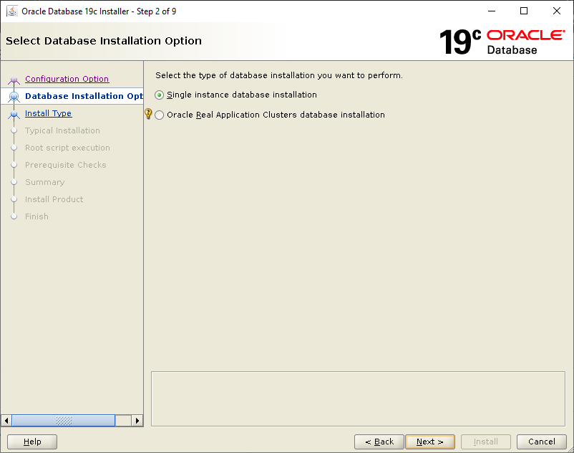

1. Daremos la contraseña del usuario root, ya que el software requiere ejecutar algunas acciones con el usuario root, así no nos tocará realizarlo a mano

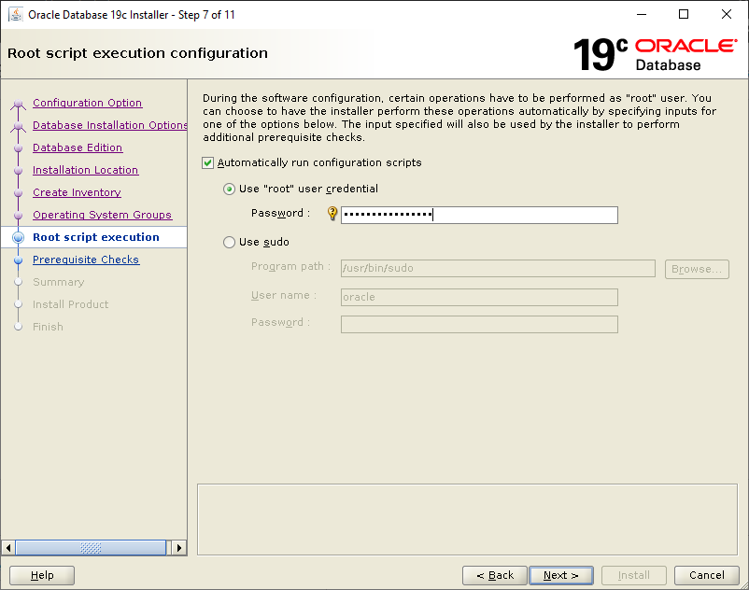

Finalmente, quedará nuestro software instalado.

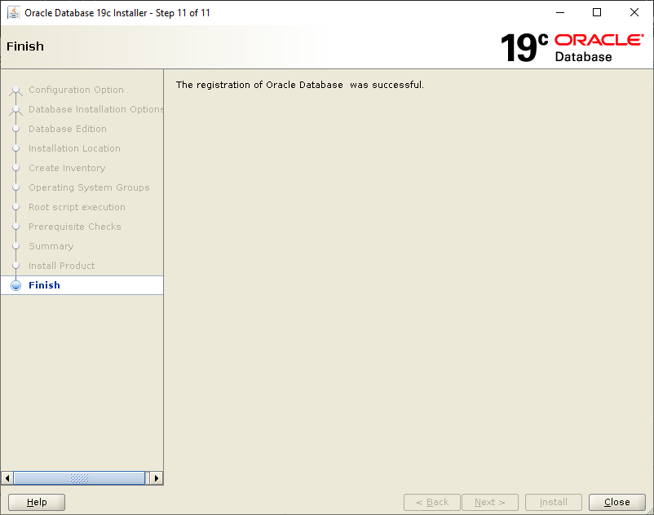

Diseño de los bocetos de las interfaces o formularios de registro de usuario, inicio de sesión y de pantalla de prueba para subir la colección de juegos.

